主題名稱 | 我是健康大使 | 活動名稱 | 健康促進大富翁
學習領域 | 健康與體育 | 相關領域 | 資訊
設計者 | 白若凡
設計理念 | 透過老師調查，本校家長大部分屬勞工階層，且社經地位不高，抽菸、嚼食檳榔、酗酒習慣已成，對於身體的愛惜程度幾乎是零，人家常說有健康的身體才會有希望，那要如何擁有健康的身體呢？首先要從你的生活作息及日常的習慣養成開始，但要如何告訴學生健康的重要呢？而老師又要用什麼方式傳遞健康的訊息給學生？除了書上及電視上所傳遞的健康知識外，學生也能自行利用電腦來搜尋保健知識，但我們不可能總帶著筆電及厚重的書籍到處走，這時候手機及平板就會是相當便利的行動知識家，透過資訊科技讓我們正視健康的重要，因此我們可以下載更多有關於健康資訊的APP，並透過載具了解身體健康的重要性。
教學時間 | 160分鐘 |  | 節數 | 4節
教學模式 | 活動流程 |  | 活動照片 | 科技運用 | 關鍵能力
教學流程 | 【步驟一】  請學生解釋你所認為的健康是什麼？並調查學生家中是否有人嚼食檳榔、酗酒、吸食毒品，並從中教育孩子接觸這些事情將會帶來什麼樣的影響。 |  | 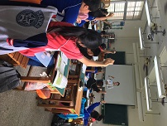 | QR-code平板  無線網路 | 溝通協調  團隊合作  科技運用 獨立思辨
 | 【步驟二】  透過影片的方式讓學生認識長期嚼食檳榔、酗酒、吸食毒品的後果。  【步驟三】  以小組的方式進行，討論身邊若有這樣的朋友，我們該如何幫助他？ |  | 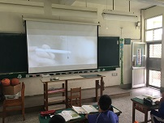  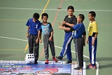 | QR-code平板  無線網路 | 溝通協調  團隊合作  科技運用 獨立思辨
 | 【步驟四】  老師引導學生正確的健康觀念，並結合健康促進大富翁的遊戲方式，讓學生在遊戲的過程中認識菸害防制、口腔保健、用藥知識及各類的保健知識。 |  | 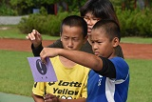  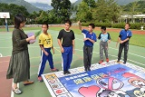 | QR-code平板  無線網路 | 溝通協調  團隊合作  科技運用 獨立思辨
 | 【步驟五】  遊戲結束以小組討論的方式，請學生寫出你透過遊戲所認識了哪些健康保健及醫療知識？  【步驟六】  各小組指派一位同學上台分享你所認識且會危害人體健康的不當行為，而這些行為是否發生在你周遭的朋友及家人？  【步驟七】  各小組以簡單文字寫出你所認識會危害身體健康不良行為。 |  | 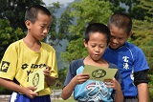  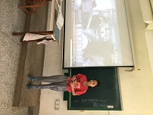  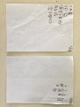 | QR-code平板  無線網路 | 溝通協調  團隊合作  科技運用 獨立思辨

